ITALIA - Vara 2014

- Apartamente în LIDO DI JESOLO –

LIDO DI JESOLO este una dintre cele mai renumite staţiuni de pe coasta Mării Adriatice, situată la doar 21 km de Veneţia. Din Lido di Jesolo se ajunge în Veneţia doar într-o oră: cu autocarul până la Punta Sabbioni şi apoi cu ferry boat-ul până în centrul istoric al Veneţiei. Staţiunea are 15 km de plajă cu nisip fin. Plaja este foarte bine îngrijită şi oferă multe facilităţi. Intrarea în mare este lină, fiind ideală şi sigură pentru familiile cu copii.

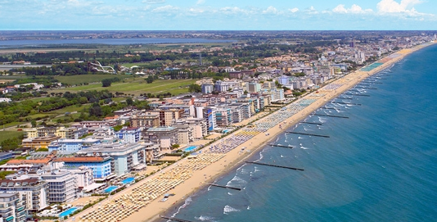

Toate apartamentele au: baie proprie; chicinetă cu dotările de bază (veselă şi aparate de gătit); curent electric: 220V; apă caldă şi rece, butelie de gaz ; facilitaţi plajă: 1 umbrelă de plajă şi două şezlonguri per studio sau apartament( valabil pentru perioada 01.06-15.09.2013); curaţenia înaintea sosirii. Maxim un loc de parcare / apartament.

Animalele nu sunt admise în apartamente.
Intrări: sâmbătă de la 16.00 până la ora 18.30 (trebuie anunţate întârzierile)
Plecări: sâmbătă de la 7.30 şi nu mai târziu de 9.30 (dimineaţa).

Termene de plata: avans min. 30% la confirmarea rezervarii si diferenta cu minim 20 zile inainte de plecare
Termene de plata pentru rezervarile cu Early Booking: avans min. 50% la confirmarea rezervarii si diferenta cu minim 30 zile inainte de plecare

Preţuri în EURO / APARTAMENT / SĂPTĂMÂNĂ

Apartamente IL PANFILO - “basic quality” Situate în aproape de Piaţa Torina, pe plajă, cu piscină pt adulţi şi copii.
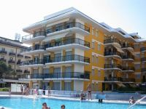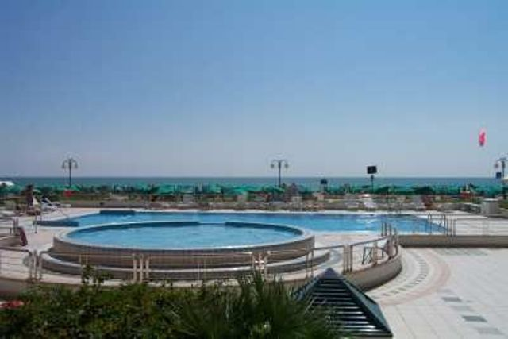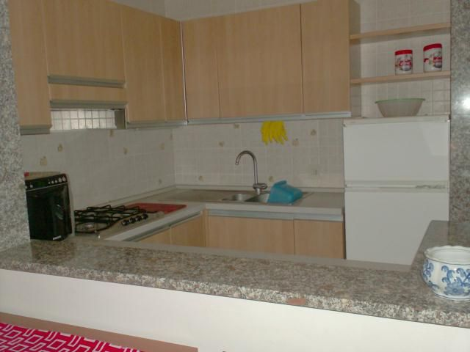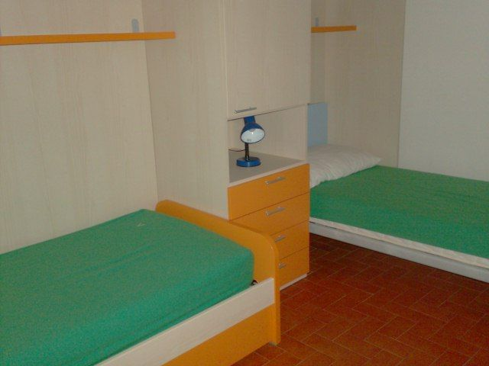
Tip 3: un dormitor cu pat dublu şi pat suplimentar, un al 2 lea dormitor cu 2 paturi , chicinetă cu zonă pentru servit masa cu canapea, baie cu duş, balcon..
Date de intrare  EUR/apt/sapt | 04.05, 11.05, 18.05,  31.08, 07.09, 14.09, 21.09 | 25.05,  01.06, 08.06 | 15.06, 22.06,  29.06, 24.08 | 06.07, 13.07, 20.07,  27.07, 03.08, 17.08 | 10.08
Apt tip 3 (6 pers) | 389 | 519 | 759 | 1039 | 1129

Apartamente LA POSTA - “basic quality” Au piscină pt adulţi şi copii; situate central - Piazza Brescia, la 400 m de plajă.
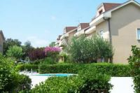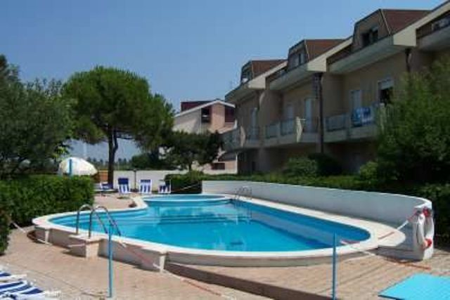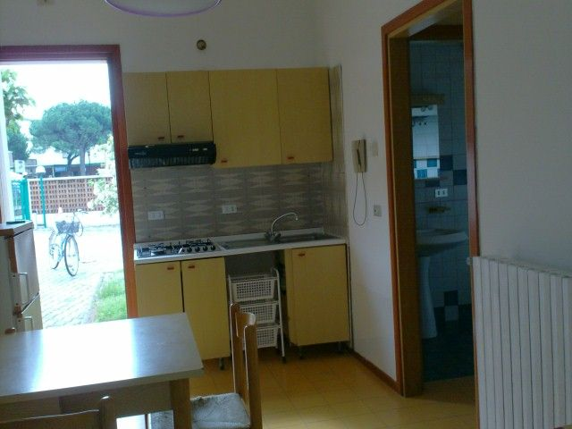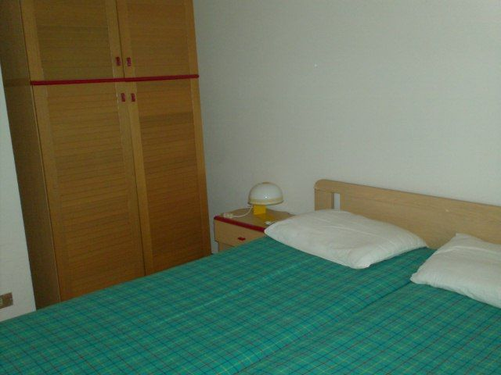
Tip 2: un dormitor cu pat dublu, chicinetă cu zonă de servit masa, baie cu duş (cele de la parter au o mică grădină).
Tip 3: 2 dormitoare cu pat dublu, chicinetă cu zonă de servit masa, baie cu duş, balcon.
Date de intrare  EUR/apt/sapt | 04.05, 11.05, 18.05,  31.08, 07.09, 14.09, 21.09 | 25.05,  01.06, 08.06 | 15.06, 22.06, 29.06,  24.08 | 06.07, 13.07, 20.07,  27.07, 03.08, 17.08 | 10.08
Apt tip 2 (4 pers) | 279 | 369 | 589 | 739 | 879
Apt tip 3 (6 pers) | 329 | 469 | 679 | 809 | 1009

Apartamente DECONTI - “basic quality” situate la distanţă egală de Piazza Milano si Piazza Torino, la 200 m de plajă.
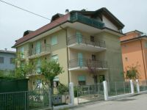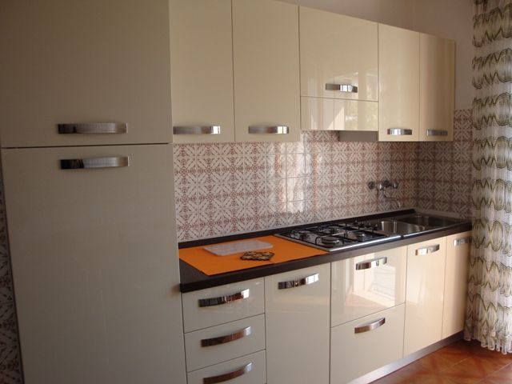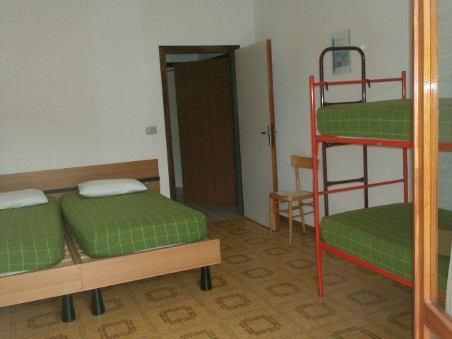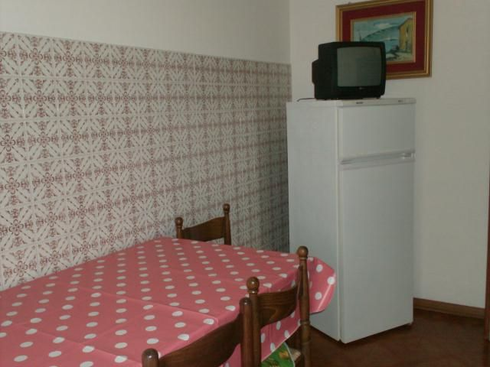
Tip 2: un dormitor cu pat dublu şi paturi suprapuse, chicinetă, baie cu duş, balcon.
Tip 3: un dormitor cu pat dublu şi paturi suprapuse, un al 2 lea dormitor cu pat dublu, chicinetă, baie cu duş, balcon.
Early Booking: reducere 5% pt. rezervare pana in 29.03, plata avans 50% la rezervare si diferenta pana in 29.03.2013. (reducerea de early booking NU este inclusa in pret – se calculeaza la pretul de baza, fara taxe, suplimente)
Date de intrare  EUR/apt/sapt | 04.05, 11.05, 18.05,  31.08, 07.09, 14.09, 21.09 | 25.05, 01.06, 08.06 | 15.06, 22.06,  29.06, 24.08 | 06.07, 13.07, 20.07,  27.07, 03.08, 17.08 | 10.08
Apt tip 2 (4 pers) | 259 | 329 | 479 | 569 | 759
Apt tip 3 (6 pers) | 289 | 359 | 589 | 719 | 879

Apartamente ROMEO - “basic quality” Situate între Piazza Milano şi Piazza Torino, la aproximativ 200 m de plajă.
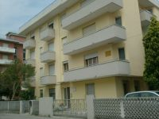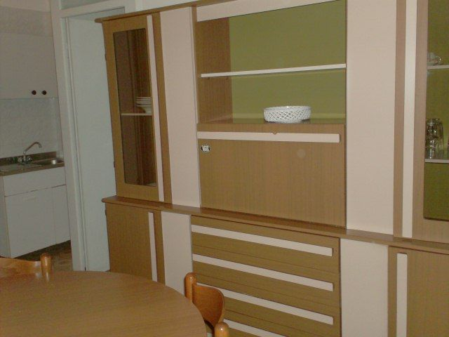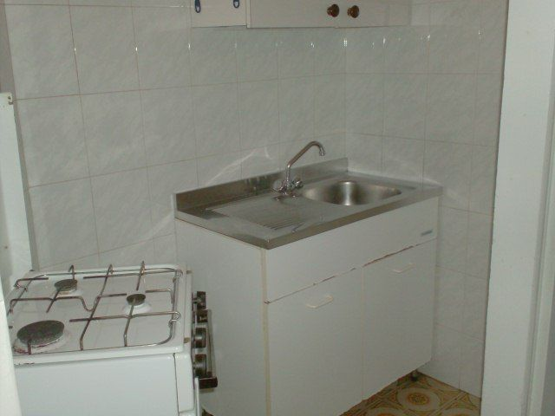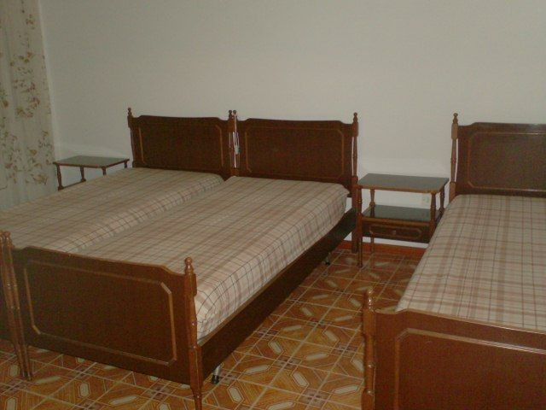
Tip 3: dormitor cu 3 paturi, un al 2 lea dormitor cu 2 paturi, chicinetă, baie cu duş.
Early Booking: reducere 5% pt. rezervare pana in 29.03, plata avans 50% la rezervare si diferenta pana in 29.03.2013. (reducerea de early booking NU este inclusa in pret – se calculeaza la pretul de baza, fara taxe, suplimente)
Date de intrare  EUR/apt/sapt | 04.05, 11.05, 18.05,  31.08, 07.09, 14.09, 21.09 | 25.05,  01.06, 08.06 | 15.06, 22.06, 29.06,  24.08 | 06.07, 13.07, 20.07, 27.07, 03.08, 17.08 | 10.08
Apt tip 3 (5 pers) | 269 | 309 | 559 | 679 | 879

Apartamente ROSA - “basic quality”
Se află la 180 m de plajă, între Piazza Milano şi Piazza Torino.
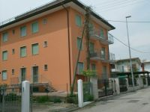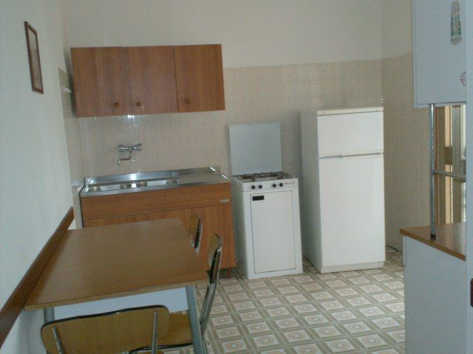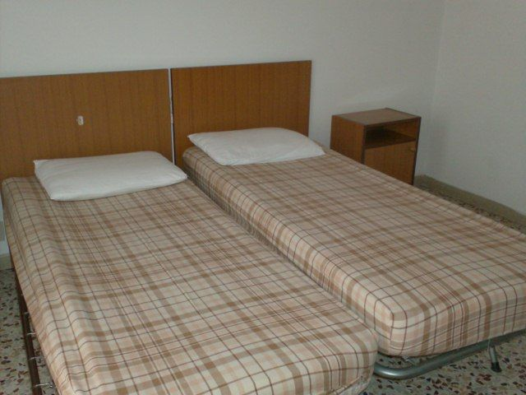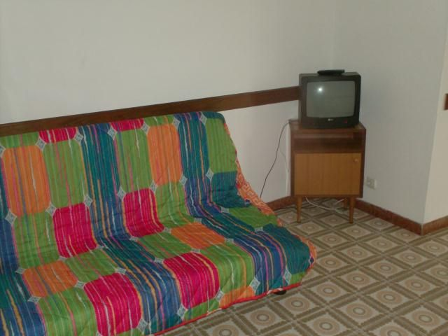
Tip 2: dormitor cu 2 paturi, chicinetă cu zonă pentru servit masa cu canapea pentru 2 persoane, baie cu duş, balcon.
Tip 3: un dormitor cu 3 paturi, al 2 lea dormitor cu 2 paturi, chicinetă cu zonă pentru servit masa, baie cu duş, balcon
Date de intrare  EUR/apt/sapt | 04.05, 11.05, 18.05,  31.08, 07.09, 14.09, 21.09 | 25.05,  01.06, 08.06 | 15.06, 22.06,  29.06, 24.08 | 06.07, 13.07, 20.07,  27.07, 03.08, 17.08 | 10.08
Apt tip 2 basic (4 pers) | 229 | 259 | 409 | 479 | 659
Apt tip 3 basic (5 pers) | 239 | 289 | 509 | 629 | 789

Apartamente BALI - “standard quality”
Sunt situate la 10 minute de mers pe jos de Piazza Milano, 100 de metri de plajă, dispun de piscină.
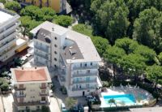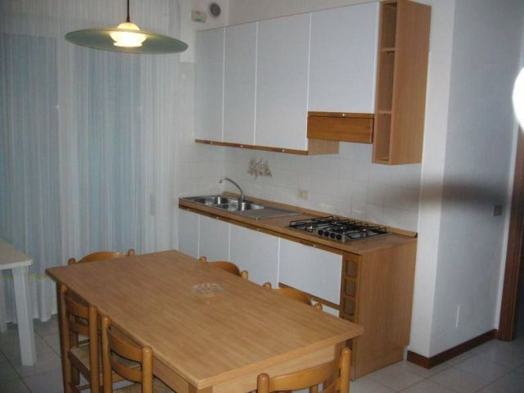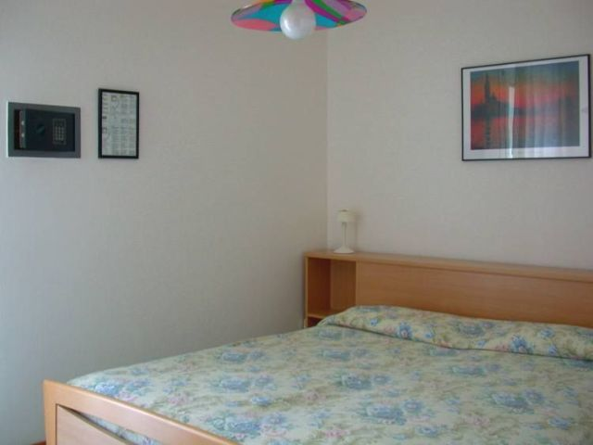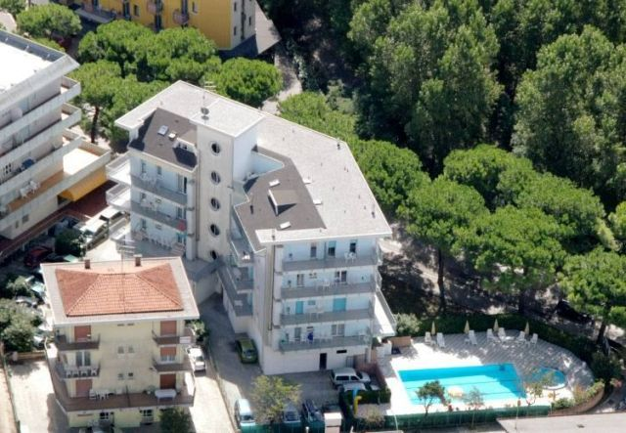
Tip 2: un dormitor cu 2 paturi, chicinetă cu zonă pentru servit masa cu canapea, baie cu duş.
Tip 3: doua dormitoare, chicinetă cu zonă pentru servit masa, baie cu duş, balcon
Date de intrare  EUR/apt/sapt | 04.05, 11.05,  07.09, 14.09, 21.09 | 18.05, 25.05, 01.06,  08.06, 15.06, 31.08 | 22.06, 29.06, 06.07,  17.08, 24.08 | 13.07, 20.07, 27.07,  03.08 | 10.08
Apt tip 2 (4 pers) | 339 | 539 | 769 | 959 | 1029
Apt tip 3 (4 pers) | 429 | 599 | 839 | 1019 | 1109
Supliment aer conditionat: 49 euro/apartament/saptamana

Apartamente TORINO - “standard quality”
Se află în Piazza Torina, la aproximativ 100 de metri de plajă.
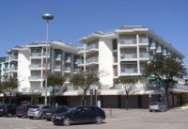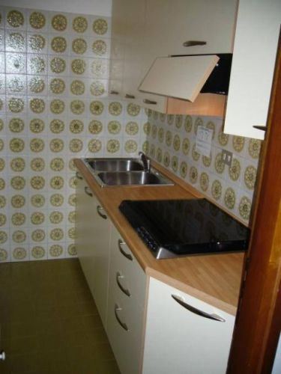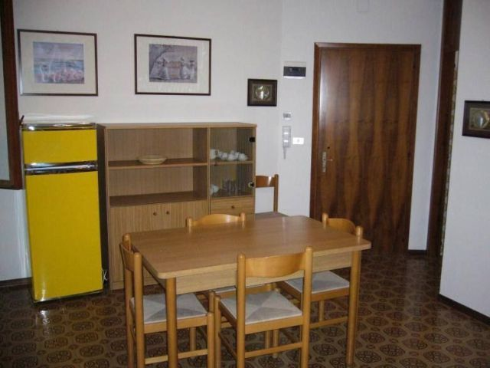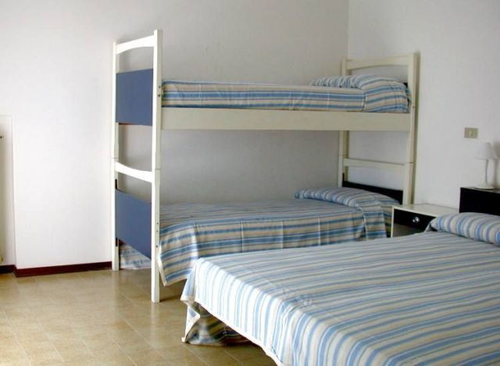
Tip 1: o cameră cu colţ amenajat cu chicinetă, pat tip divan, baie cu duş şi wc.
Tip 2: un dormitor cu 2 paturi, chicinetă cu zonă pentru servirea mesei cu canapea pentru 2 persoane, baie cu duş.
Date de intrare  EUR/apt/sapt | 04.05, 11.05,  07.09, 14.09, 21.09 | 18.05, 25.05, 01.06,  08.06, 15.06, 31.08 | 22.06, 29.06, 06.07,  17.08, 24.08 | 13.07, 20.07, 27.07,  03.08 | 10.08
Apt tip 1 (2 pers) | 309 | 379 | 589 | 729 | 869
Apt tip 2 (4 pers) | 329 | 429 | 659 | 779 | 939

Apartamente SEMIRAMIS - “standard quality”
Sunt situate între Piazza Milano şi Piazza Torino, direct pe plajă şi dispun de piscină.
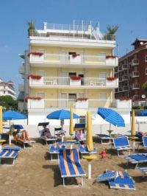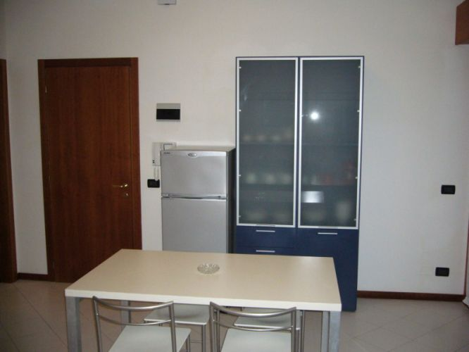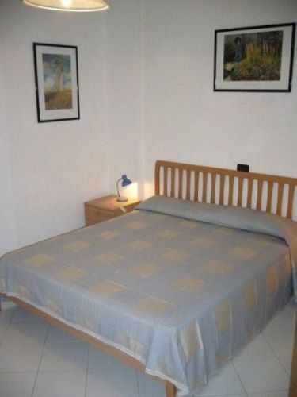
Tip 2: dormitor cu 2 paturi, chicinetă cu zonă pentru servit masa cu canapea pentru 2 persoane, baie cu duş.
Date de intrare  EUR/apt/sapt | 04.05, 11.05,  07.09, 14.09, 21.09 | 18.05, 25.05, 01.06,  08.06, 15.06, 31.08 | 22.06, 29.06, 06.07,  17.08, 24.08 | 13.07, 20.07, 27.07,  03.08 | 10.08
Apt tip 2 (4 pers) | 429 | 639 | 909 | 1019 | 1109

Apartamente ELLE - “standard quality”
Se află la 100 m pe plajă, între Piazza Milano şi Piazza Torino.
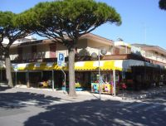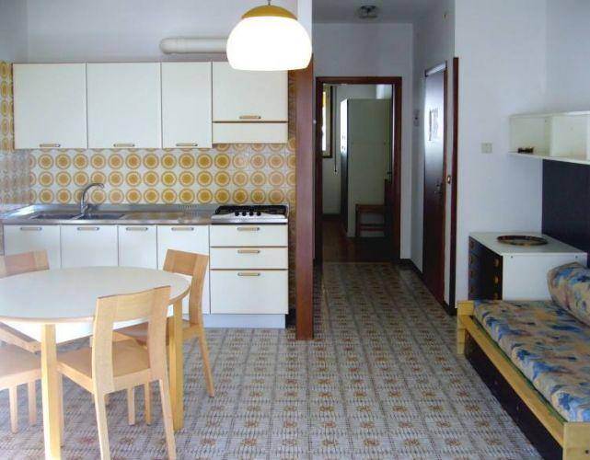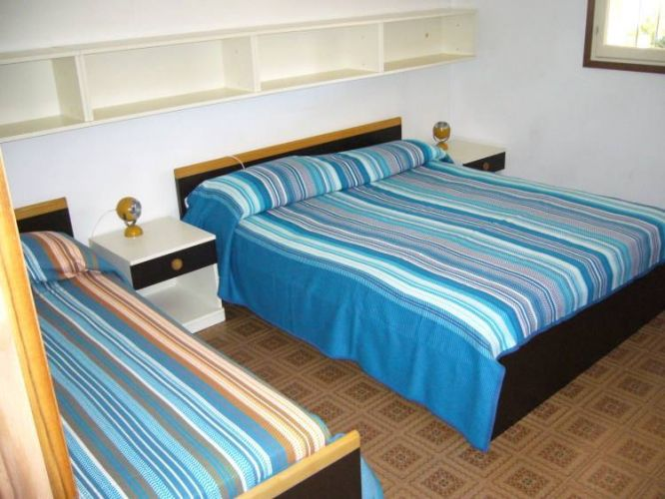
Tip 2: dormitor cu 3 paturi, chicinetă cu zonă pentru servit masa cu canapea, baie cu duş, balcon
Date de intrare  EUR/apt/sapt | 04.05, 11.05,  07.09, 14.09, 21.09 | 18.05, 25.05, 01.06,  08.06, 15.06, 31.08 | 22.06, 29.06, 06.07,  17.08, 24.08 | 13.07, 20.07, 27.07,  03.08 | 10.08
Apt tip 2 basic (4 pers) | 339 | 439 | 659 | 769 | 939

Apartamente MADRID - “comfort quality”
Sunt situate la 5 minute de mers pe jos de Piazza Drago, la 50 de metri de mare şi nu au piscină.
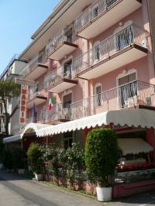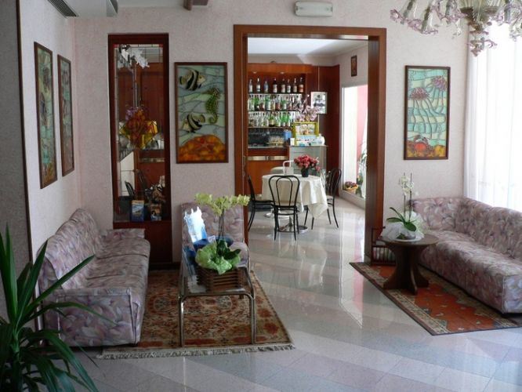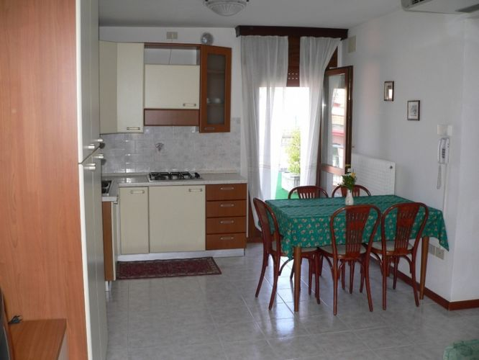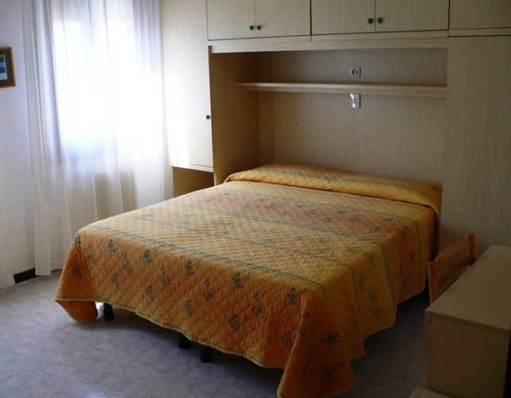
Tip 2: un dormitor cu 2 paturi şi canapea, chicinetă cu zonă pentru servit masa cu canapea, baie, balcon, seif, TV, uscător păr.
Tip 3: 2 dormitoare fiecare cu câte 2 paturi, chicinetă cu zonă pentru servit masa cu canapea, 2 băi cu duş, balcon, seif, TV color, uscător de păr. Dispun de parcare privata, baie cu terasă, lift.
Date de intrare  EUR/apt/sapt | 04.05 | 11.05 | 18.05,  25.05 | 01.06,  08.06,  15.06,  22.06 | 29.06,  06.07,  13.07,  20.07 | 27.07 | 03.08,  10.08 | 17.08 | 24.08 | 31.08 | 07.09,  14.09
Apt tip 2 (4 pers) | 589 | 669 | 769 | 979 | 1059 | 1139 | 1339 | 1079 | 829 | 679 | 559
Apt tip 3 (6 pers) | 779 | 809 | 959 | 1169 | 1309 | 1399 | 1299 | 1339 | 1079 | 889 | 699
Preţurile includ: aer condiţionat, curăţenia finală, lenjerie de pat şi prosoape

